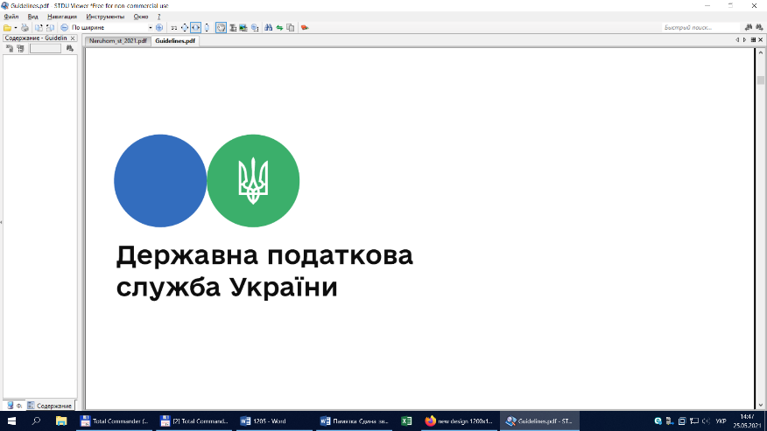

**Головне управління ДПС у Чернівецькій області**

**58013, м. Чернівці, вул. Героїв Майдану, 200 А,**

**Тел. 0372-54-54-99**

**Податківці наголошують, що одноразове (спеціальне) добровільне декларування продовжується**

 Головному управлінні ДПС у Чернівецькій області звертають увагу на важливості проведення податкової амністії – додатково задекларовані кошти та сплачений податок підтримують фінансову спроможність країни.

За словами податківців до 1 вересня 2022 року триває кампанія одноразового (спеціального) добровільного декларування, під час якої громадянам надано можливість легалізувати свої статки, придбані за кошти, податки з яких не були сплачені або сплачені не в повному обсязі податки станом на 01.01.2021.

У відомстві нагадують, що об’єктами одноразового (спеціального) добровільного декларування можуть бути активи фізичної особи, що належать декларанту на праві власності (в тому числі на праві спільної часткової або на праві спільної сумісної власності) і знаходяться (зареєстровані, перебувають в обігу, є на обліку тощо) на території України та/або за її межами станом на дату подання одноразової (спеціальної) добровільної декларації, у тому числі, але не виключно:

а) валютні цінності (банківські метали, крім тих, що не розміщені на рахунках, національна валюта (гривня) та іноземна валюта, крім коштів у готівковій формі, та права грошової вимоги (у тому числі депозит (вклад), кошти, позичені третім особам за договором позики), оформлені у письмовій формі з юридичною особою або нотаріально посвідчені у разі виникнення права вимоги декларанта до іншої фізичної особи;

б) нерухоме майно (земельні ділянки, об’єкти житлової і нежитлової нерухомості).

Для цілей цього підрозділу до нерухомого майна належать також об’єкти незавершеного будівництва, які:

не прийняті в експлуатацію або право власності на які не зареєстроване в установленому законом порядку, але майнові права на такі об’єкти належать декларанту на праві власності;

не прийняті в експлуатацію та розташовані на земельних ділянках, що належать декларанту на праві приватної власності, включаючи спільну власність, або на праві довгострокової оренди або на праві суперфіції;

в) рухоме майно, у тому числі:

транспортні засоби та інші самохідні машини і механізми;

інше цінне рухоме майно (предмети мистецтва та антикваріату, дорогоцінні метали, дорогоцінне каміння, ювелірні вироби тощо);

г) частки (паї) у майні юридичних осіб або в утвореннях без статусу юридичної особи, інші корпоративні права, майнові права на об’єкти інтелектуальної власності;

ґ) цінні папери та/або фінансові інструменти, визначені законом;

д) права на отримання дивідендів, процентів чи іншої аналогічної майнової вигоди, не пов’язані із правом власності на цінні папери, частки (паї) у майні юридичних осіб та/або в утвореннях без статусу юридичної особи;

е) інші активи фізичної особи, у тому числі майно, банківські метали, що не розміщені на рахунках, пам’ятні банкноти та монети, майнові права, що належать декларанту або з яких декларант отримує чи має право отримувати доходи на підставі договору про управління майном чи іншого аналогічного правочину та не сплачує власнику такого майна частину належного власнику доходу.

Підписуйтесь на наші офіційні сторінки в соціальних мережах.

ДПС у Чернівецькій області:

Facebook:[**https://www.facebook.com/tax.chernivtsi/**](https://www.facebook.com/tax.chernivtsi/?notif_id=...)

Державна податкова служба України:

Facebook: <https://www.facebook.com/TaxUkraine>

**«InfoTAX»**[http:/t.me/infoTAXbot](https://cv.tax.gov.ua/http:/t.me/infoTAXbot) **Телеграм-канал ДПС**<https://t.me/tax_gov_ua>